ROYAUME DU MAROC
MINISTERE DE L’ÌNTERIEUR
PROVINCE DE NADOR
COMMUNE DE BNI ANSAR
SECRETARIAT GENERALE
SERVICE DES TRAVAUX ET PLANIFICATION

MONOGRAPHIE
DE LA COMMUNE DE BNI ANSAR –FARKHANA

Année :  2  0  1  5 | 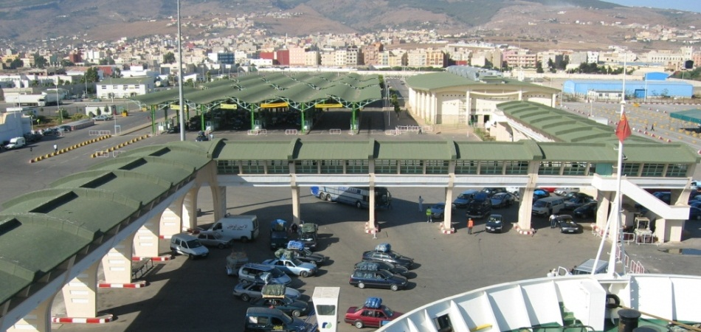  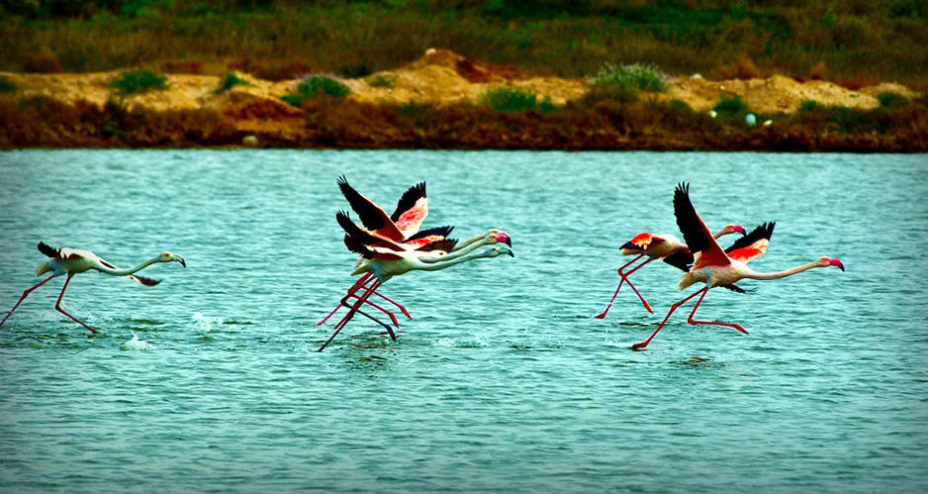

I –SITUATION ADMINISTRATIVE
La commune de BNI ANSAR(Aït Nsar, ⴰⵢⵜ ⵏⵙⴰⵔ, بني أنصار) a été érigée en municipalité suite au découpage communal entré en vigueur à partir du 1er juillet 1992.
La ville de BniAnsar qui fait partie de la province de Nador, est le chef-lieu de la municipalité portant le même nom relevant du commandement de la Pachalik et appartenant à la région de l’orientale.
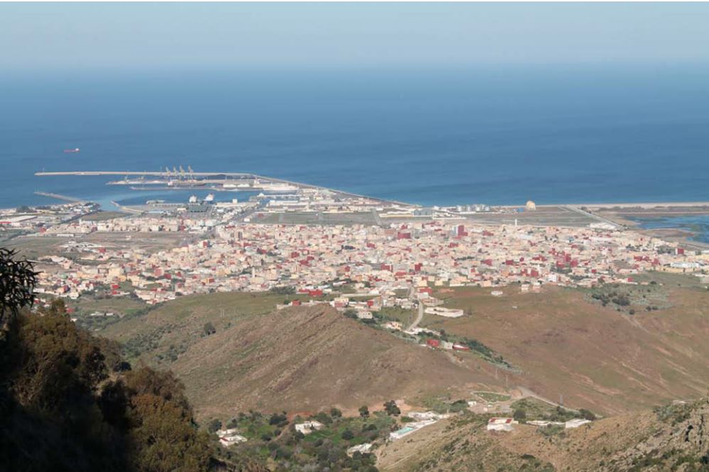
Selon le dernier découpage administratif du 2009, la commune de BniAnsar a connu un regroupement avec l'ex-commune rurale de Farkhana.

II- SITUATION GEOGRAPHIQUE
La commune de BniAnsar se situe au nord-est du royaume à 13 Km de la ville de Nador. Elle se limite au Nord par la ville de Melilla, à l’ouest par la commune de Bnichiker et le contrefort du massif de Gourougou, à l’est par la mer méditerranéenne et au sud par la ville de Nador.

La commune est caractérisée par un relief montagneux composé des roches éruptives ; par des variations irrégulières du sol et aussi par un massif forestier qui s’étend essentiellement sur le mont Gourougou dont l’altitude moyenne est de 7000 à 8000 m au niveau de la mer.

La superficie actuelle de la Ville y compris le centre de Farkhanaest d’environ 4431ha.

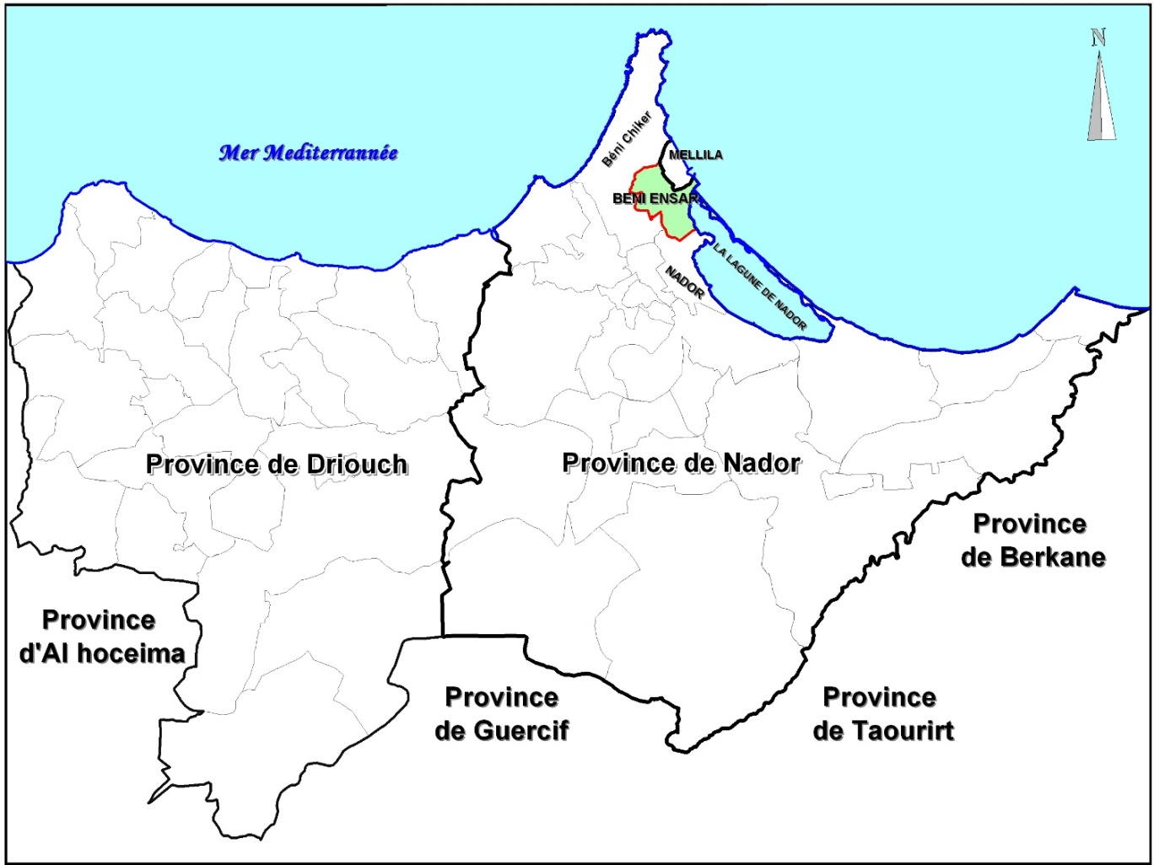

III- CLIMATOLOGIE

La position géographique de la région et l’influence de la mer méditerranéenne lui confère un climat méditerranéen caractérisé par des « étés » chauds et relativement secs et des « hivers » doux et relativement humides. La pluviométrie dans la région est très irrégulière d’une année à l’autre. Elle estparticularisée par des averses,parfois intenses. La ville affiche 18.4 °C de température en moyenne sur toute l'année. Les précipitations annuelles moyennes sont de 322 mm.

a) Type de climat : méditerranéen
b) Pluie : précipitation variante
c) Enneigement: néant
d) Vent
Direction : nord-est ;
Intensité :minimale = 15 Km/h et Maximale = 80 Km/h ;

e) Température : régulière
Moyenne des minima mensuels : 13°5
Moyenne des maxima mensuels : 22°5

IV) DONNEES DEMOGRAPHIQUES

La population de la commune de BniAnsarselon le dernier recensement de la population de 2014 est 56582 habitants avec un taux d’accroissement annuel d’environ 1.3%. Le nombre de ménages est 12897.

V - DONNEES URBANISTIQUES
La commune e BniAnsar est dotée des documents d’urbanisme suivants :
Plan d’aménagement de Farkhana , plan d’aménagement spécifique du site de la marchica , le plan d’aménagement de bniansar qui est en cours d’homologation.

Donnéesurbanistiques

Année de référence | 2013
Document d’urbanisme existant (SDAU,PA,PD) | SDAU et PA Béni-Ensaren cours d’approbation et PA centre Farkhana et PAS de Marchica
Date d’homologation | SDAU en cours.  Approbation du PA du Bni-Ensar en cours.  PA centre Farkhana homologué avril 2013.  PAS de Marchicahomologuè 2012
Superficie totale (ha ) | Superficie du territoire municipal est 4 400 Ha dont :  Actualisation du PA du centre de Beni-Ensar est 480 Ha (PA du centre de Beni-Ensar était de 480 Ha).  PA du centre Farkhana est 1200 Ha  PAS de Marchica est de 1070 Ha .  TOTAL = 2750 Ha
Zone économique | 445 Ha
Zone immeuble | 35 Ha
Zone villa | 170 Ha
Zone d’activité | 15 Ha
Espace vert | 100 Ha (zone de boisement)
Horizon de saturation | SDAU à 2030  PA du centre de Farkhanaà 2023  Actualisation du PA du centre de Beni-Ensarà 2024.  PAS de Marchicaà 2025
Population à saturation | 88517 habitants à l’horizon 2030

- LES AUTORISATIONS DE CONSTRCTIONS :

ANNEE | Nombre de permis de construire | Nombre de permis d’habitat
2010 | 64 | 34
2011 | 92 | 39
2012 | 66 | 43
2013 | 83 | 43
2014 | 50 | 42
2015 | 64 | 38

VI – EQUIPEMENT D’INFRASTRUCTURE
Accessibilité

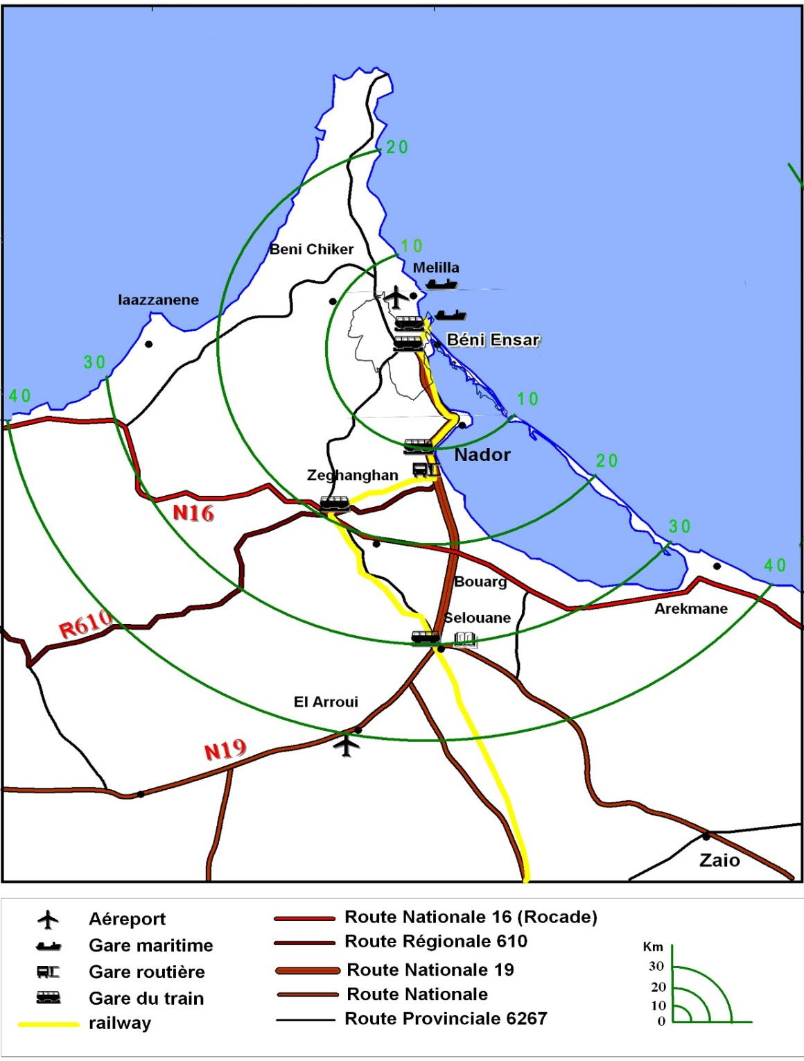

Eloignement des grandes infrastructures de transport :
- Aéroport AlAroui : 40 km
- Melilla : 3 km
- Gare maritime: 0 km
- Gare ferroviaire de BniAnsar : 0 km
- Gare ferroviaire de Nador : 10 km

A/ Réseau de voirie
La Ville de BniAnsardispose d’un réseau routierà l’intérieur de toute la communedont72 Kmrevêtu.
- Réseau de route nationale : 07 Km
- Réseau de route provinciale ou communale : 7 km
- Voirie urbaine :58 km
- Réseau des voies non aménagées : 78 Km

Transport et communication

Type de transport | Nombre
Grand Taxi | 199
Autobus | 12
Petit taxi | 25

Horaires de trains

Relation BNI ANSAR VILLE par Taourirt – FES - RABAT VILLE – CASA VOYAGEURS
Départ | Correspondance | Gamme
08h52mn | FES
12h10mn | TAOURIRT
20h21mn | -

B/ ASSAINISSEMENT

- Assainissement liquide
La ville de BniAnsar est dotée d’un réseau d’assainissement réalisé en partie depuis 1983. Le système est conçu au départ par un mécanisme de rejet direct à la mer sans station d’épuration. Celui-ci représentant des risques de pollution pour le littoral méditerranéen fut abandonné au profit d’un système de lagunage formé par trois bassins,mis en place sur une superficie de 10,2 haà l’intérieur de sebkha Bouareg. Grace à cette technique peu couteuse on a procédé à la réhabilitation et à l’extension du réseau existant ainsi qu’à la construction et l’équipement de deux stations de relevages.

Par la suite L' ONEP a procédé à l'extension du réseau d'assainissement collectif qui couvre actuellement la majorité du territoire communalet à la réalisation des stations de refoulements.

Le réseau d’assainissement réalisépar l’ONEPpour le Centre de BniAnsar est de type pseudo séparatif avec collecte deseaux de toiture pour les zones déjà bâties et raccordées au réseau.

Pour les zones d’extension et les zones non encore raccordées au réseau d’assainissement, le réseau des eaux usées ne prend en compte que les eaux des cours ; étant donné que les eaux de toiture sont envoyées vers le réseau pluvial.

Pour soulager le réseau des eaux usées, des déversoirs sont prévus auxendroits des chaâbas pour y acheminer les eaux pluviales collectées dans le réseau.

V – Données Assainissement

Gestionnaire du service | ONEE Branche Eau
Date de prise en charge du service | 27/12/2010
Population raccordée | 25000
Taux de raccordement | 62%
Type du réseau (Unitaire, séparatif, mixte) | Mixte
Longueur totale du réseau (en ml) | 68000
Tertiaire (en ml) | 22400
Secondaire (en ml) | 16800
Primaire (en ml) | 16800
Intercepteur (en ml) | 12000

- ASSAINISSEMENT SOLIDE
La commune de BniAnsar est membre du groupement des communes pour l'environnement. Crée par 12 communes de la province du Nador depuis mars 2009, le groupement a procédé à la gestion déléguée des déchets solides pour les commune de BniAnsar , Nador , Selouan ,Al Aroui et Zghanghan.

La gestion déléguée des services de propreté consiste en la collecte et l’évacuation des déchetsménagers et assimilés d’une part et le nettoiementdesvoiesetplacespubliquesd’autre part, ainsi que l’évacuationdesproduitsdenettoiement.

C) Réseau d’Eau Potable
- Centre de BniAnsar
La ville de BniAnsar est alimentée en eau potable par la station de traitement de Nador. L’eau prélevée sur le système d’adduction de I’ ONEP par deux conduites de diamètre250 mmet 400 mm respectivement aux débits moyens de 20 l/s et 50 l/s, avec une qualité physico-chimique dans les normes. La longueur actuelle du réseau est de 141 Km.

- Stockage de l’Eau
Le stockage de l’eau est assuré par cinq réservoirs semi enterré dont deux ont une capacité de 1000 m³ chacun et les trois autres de 200 m³,250 m³et 100 m³respectivement dont un réservoir parmi les deux premiers est destiné à l’alimentation du port de BniAnsar.

b) Distribution de l’eau
La gestion de la distribution de l’eau est assurée par l’ONEE-branche eau par deux conduites de Ǿ250 mm et 400 mm.
- Annexe de Farkhana :
Le centre de Farkhana dispose de cinq réservoirs de stockage.Le réseau d’eau potable y est constitué par des conduites en pvc de section de 63mm, 75 mm,90 mm,110mm,140 mm,160 mm,200 mm et 250mm .

Données Eau Potable

Gestionnaire du service | ONEE Branche Eau
Population branchée | 43975
Taux de branchement | 85%
Taux de desserte | 90 %
Dotation de consommation en m³/j | 5552
Population branchée (m3/j) | 3799
Population nom branchée (m3/j) | 693
Administrative (m3/j) | 91
Industrielle (m3/j) | 37.1
Autres (m3/j) (BF+BA) | 474.7
Rendement du réseau d’eau potable | 68% BniAnsar + 76% Farkhana
Nature de la ressource en eau (souterraine, superficielle, etc…) | Superficielle

D / RESEAU D’ELECTRICITE :
La ville de BniAnsar est alimentée par le poste de transformation de Selouane. Le taux d’électrification est de 99 %.
Ce réseau d’électricité est géré par l’O.N.E.Ebranche électricité sur une longueur de 135 km avec un nombre total de 40 postes BT/MT de livraison. Il couvre indistinctement les centres de BniAnsar et de Farkhana. Le nombre total d’abonnésdesservis par ce réseau est de l’ordre de 20263.
Quant à l’éclairage public, la communea procédé ces dernières années avec d’autres services à l’extension du réseau de la ville pour couvrir toutes les artères.

V- Services publics et privés existants à la commune :

- Enseignement public :

Type d’établissement scolaire | Nombre d’établissement | Nbre total de salles | Nbre total de classes | Nbre total d’élèves | Nbre total de filles
Primaire | 15 | 140 | 183 | 5447 | 2521
Secondaire collégial | 4 | - | 65 | 2744 | -
Secondaire qualifiant | 3 | - | 29 | 1164 | -
Total | 22 | - | 277 | 9355 | -

- Enseignement privé :

Type d’établissement scolaire | Nombre d’établissement* | Nbre total de salles | Nbre total de classes | Nbre total d’élèves | Nbre total de filles
Préscolaire | 2 | - | 8 | 164 | 76
Primaire | 2 | - | 41 | 1039 | 465
Secondaire | 2 | - | 10 | 255 | 119
Total |  | - | 59 | 1458 | 660
*deux établissements scolaires pour le préscolaire, le primaire et le secondaire

- Formation professionnelle :

Nom établissement | Secteur public/privé | Capacité d’accueil
C.Q.P maritime | Public | 120
Institut Descartes (ID) | Privé | 30
NajmCleopatra | Privé | 35

D) Infrastructure sanitaire :
- Infrastructure existante :

La ville de BniAnsar connaît un grand déficit en infrastructure sanitaire.En effet la ville est équipée uniquement d’un centre de santé situé au centre de BniAnsar et un petit centre de santé à Farkhana.Un projet d’un centre de santé élargi sur une surface de 6170 m² au centre de BniAansar est en phase finale de préparation et d’approbation.
Le tableau ci-dessous montre la localisation et l’éloignement des équipements sanitaires.
 | Dans la commune |  |  |  | Dans la commune la plus proche
 | Total | Privé | Public | Capacité  en lits | Localisation  Commune | Éloignement  en Km
CHU | 0 |  | 1 | 700 | Oujda | 150
Centre Hospitalier Provincial (CHP) | 0 |  | 1 | 416 | Nador | 12
Centre de diagnostic | 0 |  | 1 |  | Nador | 12
Clinique | 0 | 7 |  | >162 | Nador | 12
Centre de santé | 02 |  | 02
Maison  D’accouchement | 01 |  | 01
Croissant Rouge | 01 |  | 01
BMH | 01 |  | 01
Autre

- Personnel médical et paramédical
Le personnel médical opérant dans la ville de BniAnsar y comprisFarkhanaest composé de 11médecins généralistes dont 5 appartiennent au secteur privé.
Le tableau ci-dessous montre les différentes spécialités du personnel médical :

Spécialités | Public | Privé
Médecins généralistes | 06 | 05
Médecins spécialistes | 0 | 0
Pharmaciens | 0 | 18
Chirurgiens-dentistes | 0 | 03
Mécaniciens dentistes | 0 | 05
Vétérinaires | 01 | 0
Laborantins | 0 | 0
Masseur-Kinésithérapeute | 0 | 01
A.S Diplômés d’Etat | 0 | 0
A.S Brevetés | 0 | 0
Sages-femmes | ? | 03

Infrastructures de poste et télécommunication
♦ Poste Maroc
Une seule Agence assiégée à rue Moulay Ismaïl au quartier Kaletaau centre de BniAnsar. La poste de BniAnsar offre les services suivants :
- Activités postales
- Activités bancaires
- Activités poste numérique (Barid e-Sign, Barid e-Box, Barid e-Shop, Barid e-Mall, Barid e-Gov, Barid e-Hosting)

♦ Agence Maroc Telecom
Une seule agence située à Bd Mohamed V, quartier Kaleta.

C) Activités culturelles, sportives et loisirs :

Types | Nombre | Capacité d’accueil | Fréquentation
Foyers féminins | 03 | 50
Jardins d’enfants | 00
Maison de jeunes | 01
Auberges de jeunes | 00
Colonies de vacances | 00
Bibliothèques | 02
Maison de culture | 01
Musés | 01
Cinémas | 00
Théâtres | 00
Terrains de sport | 03

VI – Commerce et autres services :
- Moulins

Nombre de moulins : 01
Capacité d’écrasement : 500 000 (Quintaux/an)
Source d’énergie : électricité

- Fours :

 |  | Energie utilisée
 | Nombre | Bois | Électricité | Fuel
Four de cuisson | 0
Four de cuisson et de vente | 12

c- Service de santé d’hygiène et d’esthétique :
Services | Nombre
Pharmacies | 18
Douches et Hammams | 10 (06douches et 01 hammams)
Salons de Coiffure | 105

- Autres services :
Services | Nombre
Agence bancaire | 13
Agence d’Assurance | 04
Club d’Internet | 65
Cabinet d’Avocat | 00
Agence de voyage | 04
Cabinet de Notaire/Adouls | 01
Station d’essence | 02
Cabinet d’Architecte | 00
Bureau d’étude | 00
Cabinet Comptable | 02

VII – ACTIVITES ECONOMIQUES :

L’activité économique de la population de BniAnsar est principalement liée au port de de la ville,au commerce avec Melilla. Elle se base aussi sur l‘apport des travailleurs marocains à l’étranger, les fonctions libérales et le travail dans les établissements publics et privés.
Avec la mise en exploitation du port, le secteur de l’industrie a connu un développement assez notable au niveau de spécialités telle que conserveries de poisson ; unité de dépôt de butane, halle aux poissons etc.…

La construction de la nouvelle gare maritime dans le port de BniAnsara donné un élan supplémentaire pour stimuler le secteur économique de la ville.

Vu la diversité des ressources halieutiques, de la main d’œuvre qualifié en matière de leur traitement et la qualité des produits destinés au marché local, provincial, régional ainsi qu’à l’exportation vers l’étranger, la pêche maritime reste une activité importante de l’économie de la ville.

Infrastructures portuaires

- Une jetée de protection de 2.635 ML
- 2.680 ML de quai de commerce fondé entre 7 et 13 m
- 510 ML de quai car-ferry entre 5 et 8 m
- 1 poste pour le gaz
- 1 poste à hydrocarbure
- 2 postes rouliers à 7 m
- 140 hectares de terres pleins et magasins
- Une gare maritime avec 4 postes à quai
- Un port de pêche avec une halle aux poissons de 3.000 m²

Activité de pêche
Production par espèces :
 | Poids en tonne |  | Valeur en KDH |  | Variation poids | Variation valeur
 | 2008 | 2009 | 2008 | 2009
Poisson pélagique | 821282 | 938148 | 1687182 | 1757189 | 14 % | 4%
Poisson blanc | 79639 | 84954 | 1132269 | 1186770 | 7% | 5%
céphalopodes | 36120 | 38221 | 1445394 | 1104275 | 6% | -24%
crustacés | 5501 | 4883 | 211571 | 204397 | -11% | -3%
Coquillages | 648 | 1064 | 2120 | 3542 | 64% | 67%
Totale | 943190 | 1067271 | 4478536 | 4256172 | 13% | -5%

Activité industrielle

Type d’activité | Nombre
Frigo | 22
Fabrique de glace | 02
Conserverie de poissons | 01
Dépôt de poissons | 01
Magasin de poissons | 01
Décortication de crevettes | 01

- Activités touristiques :
1) Hôtellerie et restaurations :

 | Nombre | Nombre  De lits | Nombre de nuitées | Nombre  Dechambres | Nombre  Detouristes
Hôtels :  -Classés  .1 Etoile  . 2Etoiles  . 3Etoiles  . 4Etoiles  . 5Etoiles  . V. V . T  . R . T  -Non classés  -Camping  -Restaurants | 02  03  00  27 | 106 | 300 | 78

- Monuments historiques :

-Citadelle de Moulay Ismail (kasbah) :

La Citadelle de Moulay Ismail (kasbah) : fut construite à l’époque de Moulay Ismail en 1679. Elle est évoquée dans les recherches de quelques chercheurs comme : Duveyrier,Moulierras et Michaux Bellaire.
La citadelle est de forme rectangulaire et d’une longueur de 90 m.Les matériaux de construction utilisés sont principalement les pierres et la terre naturelleempruntant la même technique de construction de la gigantesque muraille de Meknès.
Mais au fil du temps le monument avait connu quelque ravage qui lui ont fait perdre trop de ses traces d’origine. Elle avait une place importante dans la défense de l'empire marocaincontre les hostilités étrangères.
En revanche le conseil communal de FARKHANA a mené un dossier tout complet auprès des affaires culturelles par l’intermédiaire de la délégation provinciale afin de classer la dite citadelle parmi le patrimoine national.Ainsi elle tiendra sa valeur historique pour la faire redéployer dans l’espace touristique de la région.

Cadres exerçants sur le territoire de la commune

Cadres | Nombre par secteur
 | Total | Public | Privé | Collectivités  locales
-Ingénieurs d’Etat  -Ingénieurs d’application  -Architectes  -Urbanistes  -Médecins  -Docteurs vétérinaires  -Pharmaciens  -Administrateur.  -Administrateur adjoints  -Technicien supérieurs  -Enseignants (collège)  -Enseignants (lycées)  -Assistants  -Maîtres assistants  -Maîtres de conférences  -Professeurs  -Autres | 11  00  02  00  11  01  16  10  23  30  45  25  00  00  00  84  156 | 11  00  00  00  05  01  00  05  06  07  43  25  00  00  00  00  156 | 00  00  01  00  05  00  16  00  00  00  00  00  00  00  00  00  00 | 00  02  01  0001  00  00  1431  04 00  0000  0000  00  00

f- Associations non professionnelles :

La municipalité de BniAnsar y compris le centre de Farkhana compte 84 associations œuvrant dans les domaines suivants :

- Sportif;
- Social;
- Culturel;
- Environnement et développement durable;
- Enseignement.

